様式第２号（第３条関係）
水俣市消防団応援の店 表示証
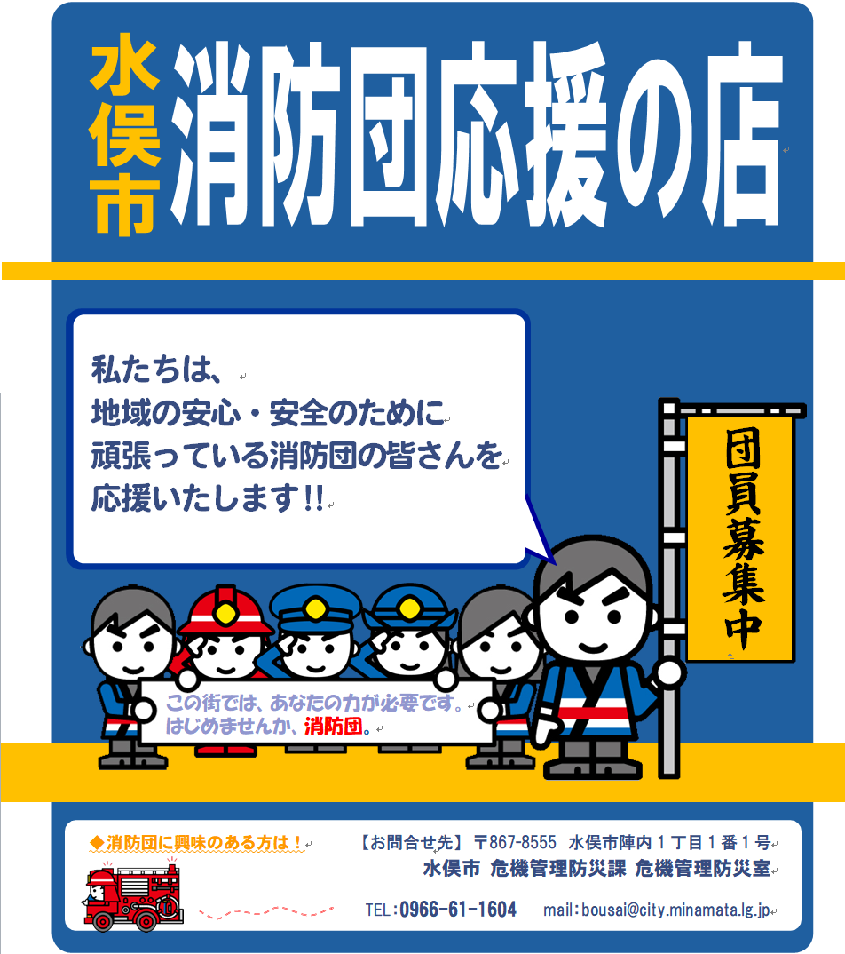

【見 本】

